**Ministerul Educației și Culturii al Republicii Moldova**

**Universitatea Tehnică a Moldovei**

**Raport**

**Obiect: Grafica pe Calculator**

**Tehnologia Informației**

**Laborator Nr. 1. Varianta 3**

**Efectuat: Baba Dorin**

**Profesor: Rotaru Lilia**

Cuprins

**Lucrarea de laborator Nr. 1.1** 1

**Condițiile problemei** 1

**Codul sursă** 1

**Rezultatul programului** 3

**Lucrarea de laborator Nr. 1.2** 4

**Condițiile problemei** 4

**Codul sursă** 4

**Rezultatul programului** 6

**Concluzii** 6

# **Lucrarea de laborator Nr. 1.1**

## **Condițiile problemei**

Elaborați un program pentru sinteza unei scene 2D statice utilizîng cel puțin 6 primitive grafice de diferite cum ar fi - arc(), ellipse(), circle(), line(), point(), quad(), rect(), square(), triangle(), primitivele trebuie să fie cu diferite atribute, lucrarea trebuie semnată (numele prenumele grupa) în colțul dreapta jos a ecranului.

## **Codul sursă**

function setup() {

createCanvas(400, 400);

background(0); // black background

textSize(32);

text('word', 100, 300);

fill(0, 102, 153, 51);

for (let i = 0; i < 100; i++) {

stroke(255); // white stars

point(random(width), random(height));

}

textSize(20);

text('Dorin Baba, TI211', 225, 380);

fill(0, 102, 153, 51);

translate(200, -100); // Move the origin to the center of the canvas

rotate(PI / 4);

drawMoon();

drawRocket();

}

function drawMoon() {

fill('#ffffff');

noStroke();

ellipse(200, 200, 150, 150);

fill('#dddddd');

noStroke();

ellipse(230, 240, 10, 10);

ellipse(200, 260, 15, 15);

ellipse(250, 230, 20, 20);

ellipse(160, 210, 50, 50);

ellipse(200, 160, 20, 20);

}

function drawRocket() {

x = 300;

y = 300;

fill(30, 144, 255);

arc(x, y + 36, 40, 40, PI, 0, CHORD)

fill(255, 0, 0)

ellipse(x, y, 30, 80)

fill(255)

ellipse(x, y - 12, 15, 15)

fill(255)

ellipse(x, y + 6, 15, 15)

fill(30, 144, 255);

ellipse(x, y + 32, 5, 30)

}

## **Rezultatul programului**

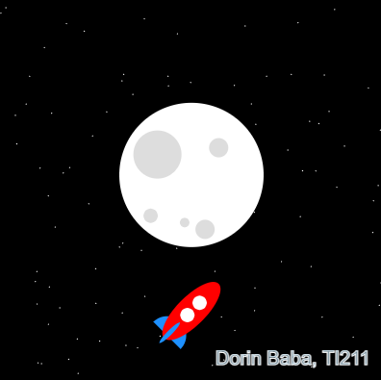

# **Lucrarea de laborator Nr. 1.2**

## **Condițiile problemei**

Elaborați un program care crează personajul conform variantei indicate de profesor. Variantele sunt indicate în tabelul 1.2.

Personajul conform variantei 3:

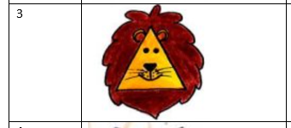

## **Codul sursă**

function setup() {

createCanvas(400, 400); // Create a canvas with dimensions 400x400

}

function draw() {

fill('#964B00');

noStroke();

ellipse(200, 160, 90, 90);

ellipse(200, 220, 90, 90);

ellipse(215, 190, 90, 90);

ellipse(185, 190, 90, 90);

ellipse(230, 220, 90, 90);

ellipse(170, 220, 90, 90);

stroke(1);

fill(255, 219, 77);

//ellipse(x,y,w,h)

ellipse(180,160,20,20);

ellipse(220,160,20,20);

triangle(140,240,260,240,200,140);

bezier(180, 215, 200, 235, 200, 200, 200, 210);

bezier(220, 215, 200, 235, 200, 200, 200, 210);

fill(0);

triangle(190,205,210, 205, 200, 190);

line(195, 210, 170, 200);

line(195, 210, 170, 215);

line(205, 210, 230, 200);

line(205, 210, 230, 215);

fill(0); //fill(r,g,b)

ellipse(190,180,5,5);

ellipse(210,180,5,5);

textSize(20);

text('Dorin Baba, TI211', 225, 380);

fill(0, 102, 153, 51);

}

## **Rezultatul programului**

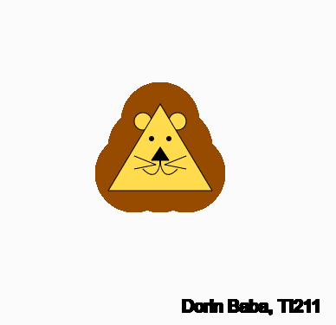

# **Concluzii**

În urma elaborării lucrărilor în cadrul laboratorului Nr 1 m-am familiarizat cu primitivele grafice simple ale bibliotecii p5js, cum ar fi: triangle, ellipse, line, bezier, dar și cu funcțiile suplimentare pentru oferirea contururilor sau a culorilor: fill, stroke.

Am obținut cunoștințele de bază în ceea ce ține de sinteza scenelor statice 2D.